LAPORAN PERKULIAHAN

PENYUSUN :DR. IZZATUSHOLEKHA, M.SI

PERKULIAHAN SEMSTER GASAL
TA 2022/2023

DOSEN PENGAMPU MATA KULIAH
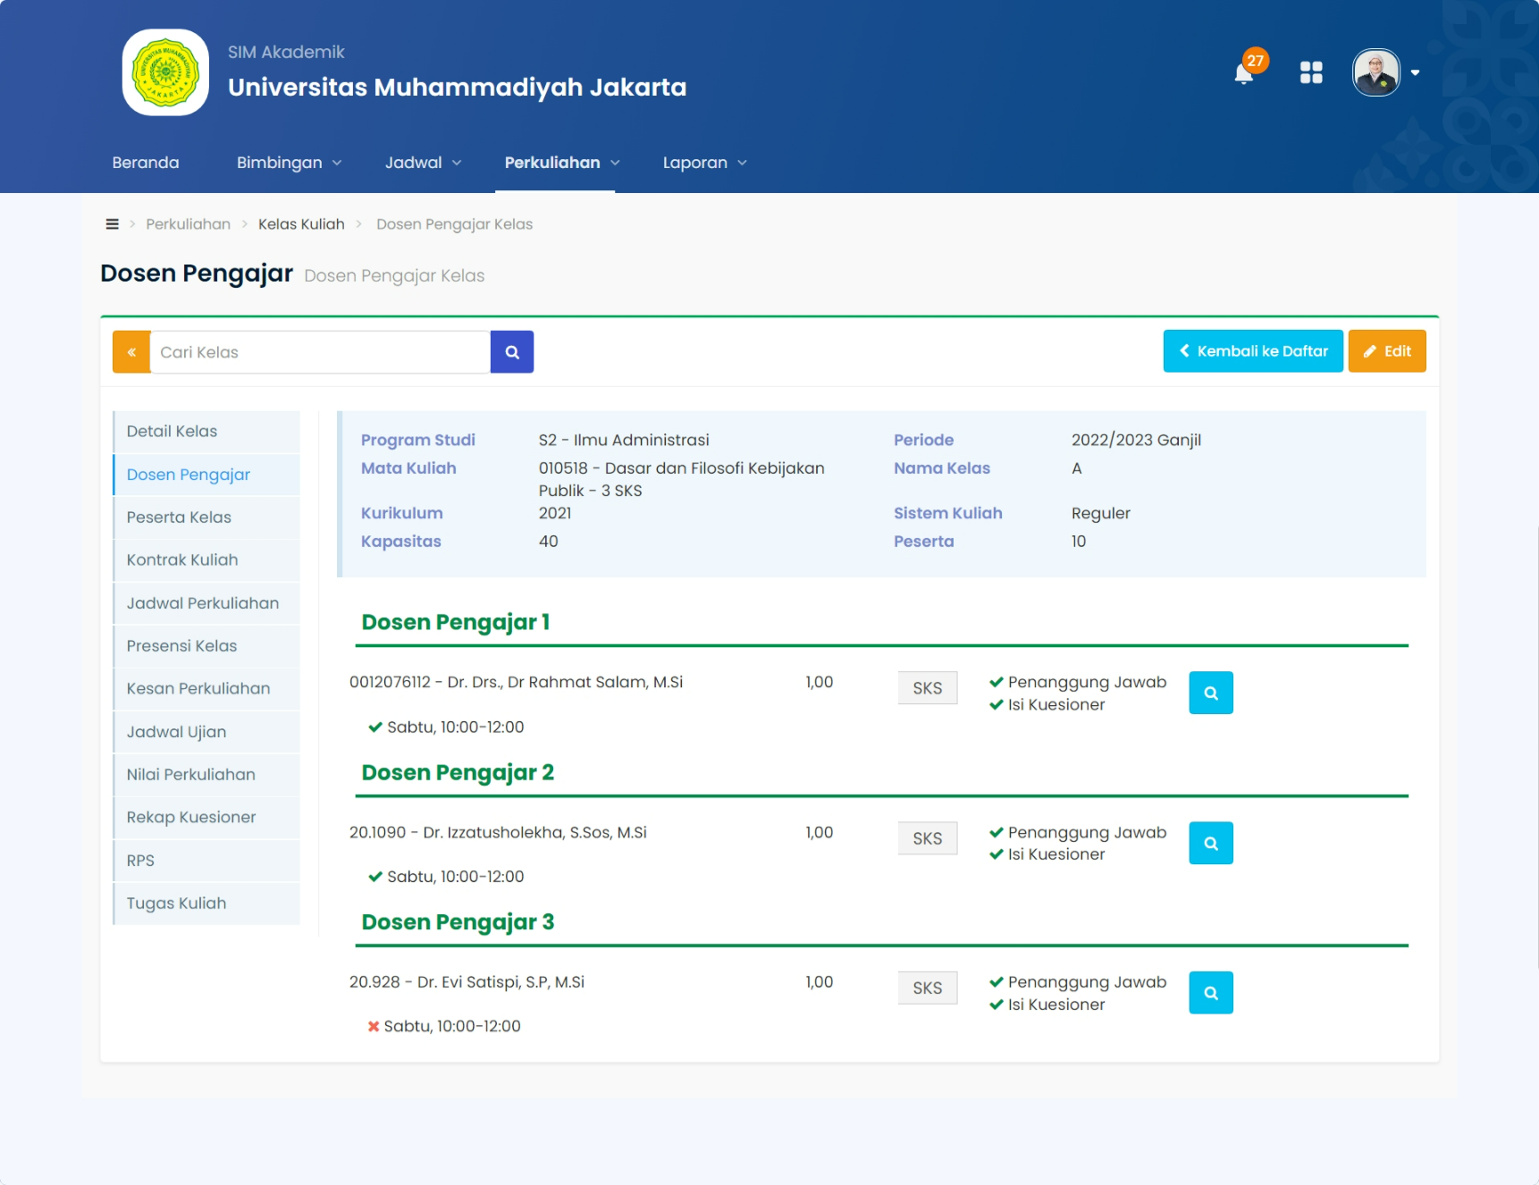

PRESENSI MATA KULIAH
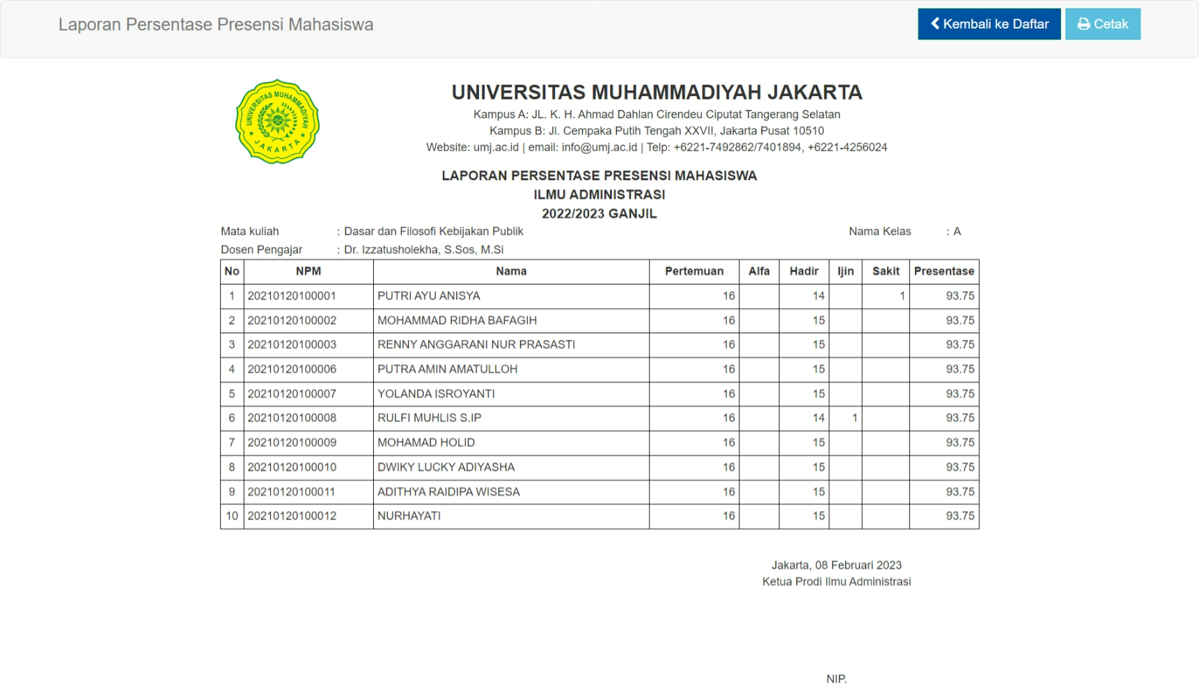

BERITA ACARA PERKULIAHAN
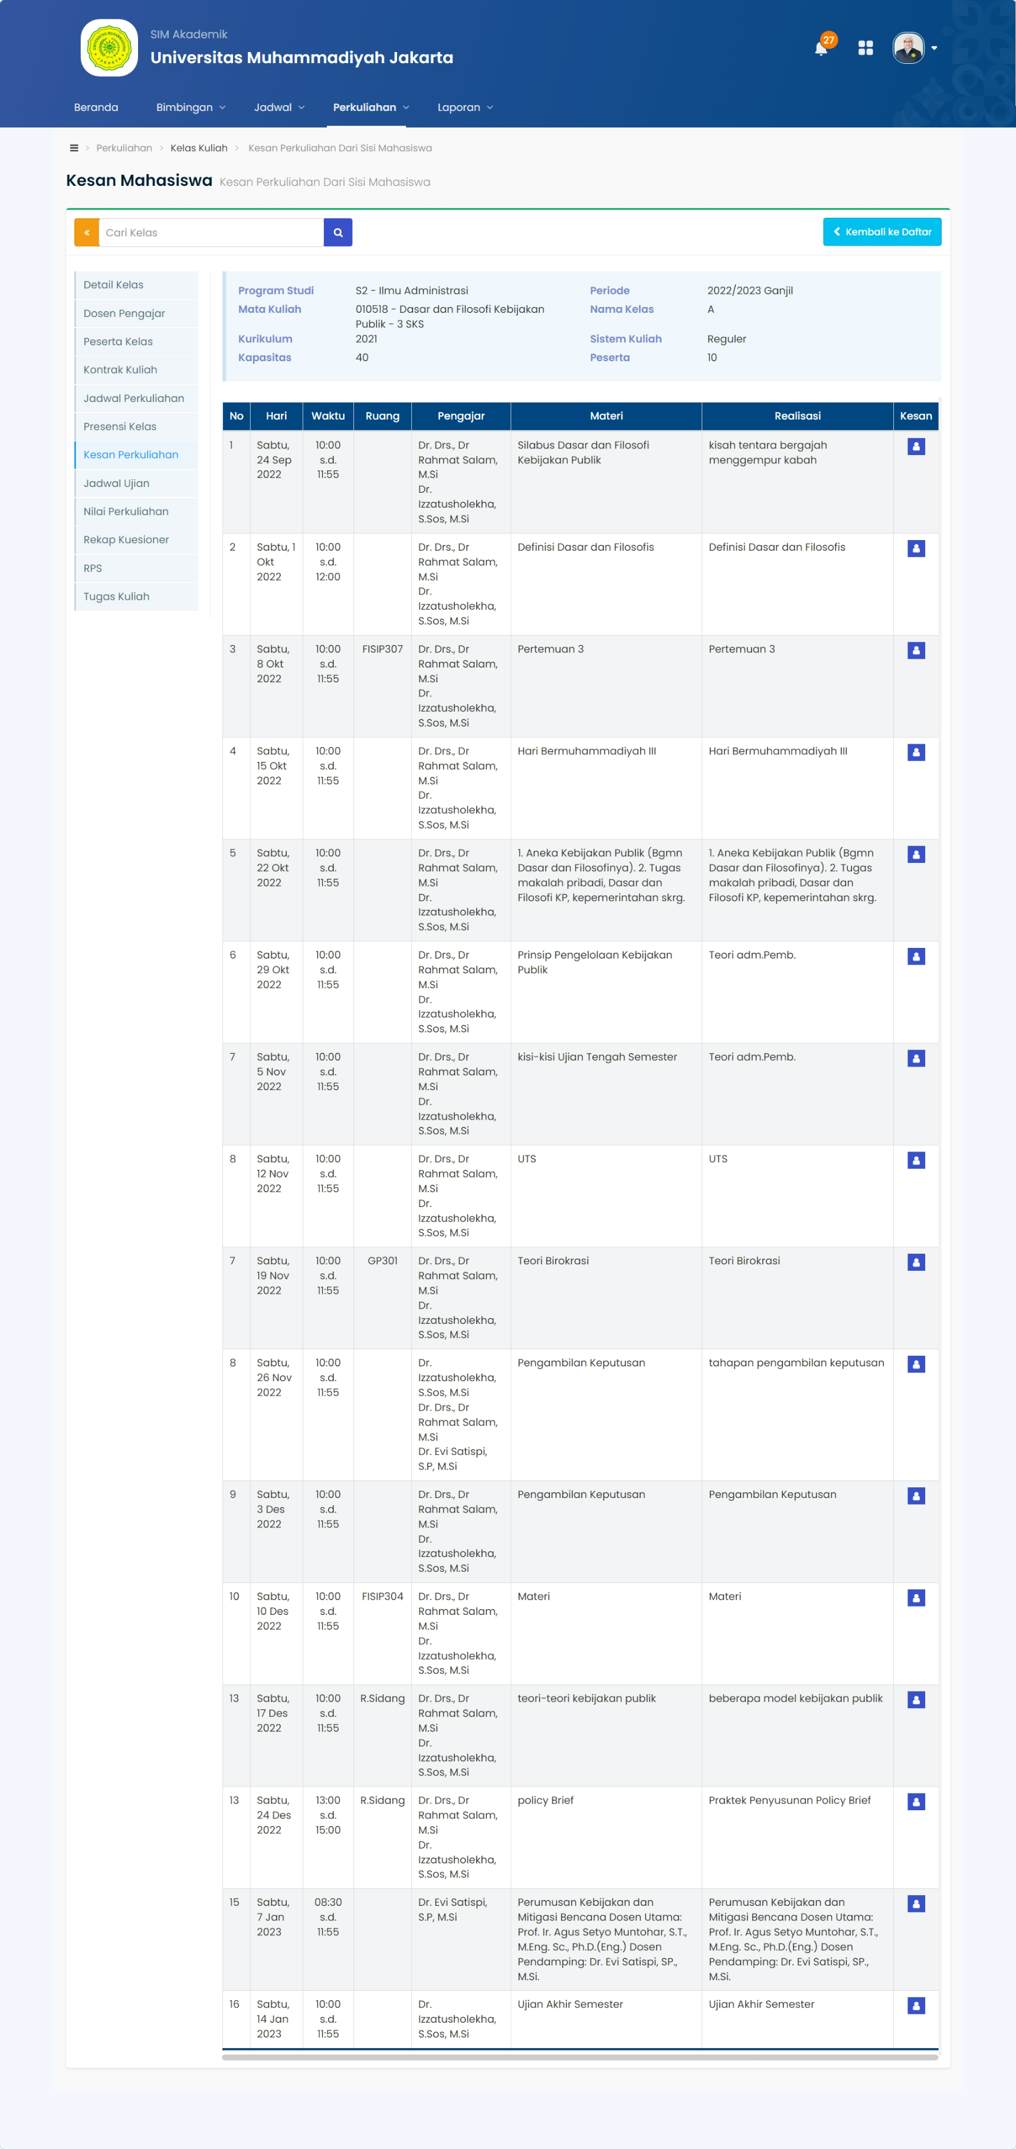
NILAI PERKULIAHAN
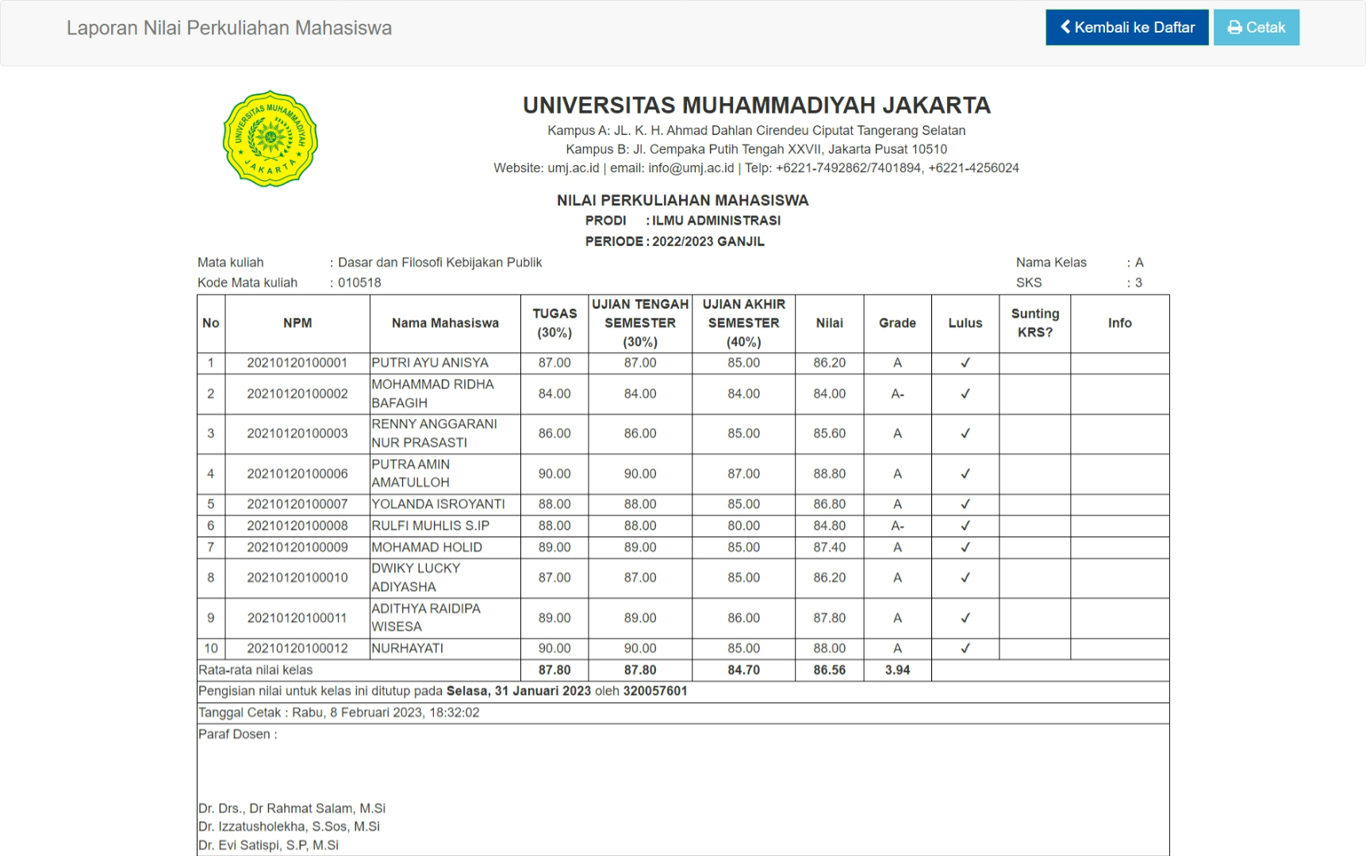

KUISIONER MAHASISWA
